Sujets ES / L des épreuves Enseignement Scientifique
Session Septembre 2018 – Martinique

Durée de l’épreuve : 1 h 30
Coefficient : 2
L’usage de la calculatrice est strictement interdit.
Le candidat doit traiter les trois parties qui sont indépendantes les unes des autres.

PARTIE 1 (8 points)

NOURRIR L’HUMANITÉ

Sur le site de l’OMS (Organisation Mondiale de la Santé), on peut lire la phrase de recommandation suivante : « On avertit […] les parents et les personnes qui s’occupent des enfants qu’ils ne doivent pas donner de miel aux jeunes enfants avant l’âge d’un an. »
http://www.who.int/fr/
(consulté le 17 septembre 2017)

Document 1 : le botulisme, une maladie rare mais grave

Le botulisme est une maladie grave et potentiellement fatale, mais néanmoins rare. Il existe différentes formes de botulisme :
– Le botulisme alimentaire est une intoxication provoquée par l’ingestion de neurotoxines puissantes, les toxines botuliques, produites par la bactérie Clostridium botulinum dans des conditions de faible concentration en dioxygène.
Le botulisme alimentaire se caractérise par une paralysie musculaire.
– Le botulisme infantile : cette forme de botulisme se manifeste principalement chez des nourrissons de moins de 6 mois. Elle se manifeste par un refus d’alimentation, une constipation puis une paralysie et une insuffisance respiratoire dans ses formes les plus graves. Appelé aussi botulisme par colonisation, il est dû à l’ingestion de spores de Clostridium botulinum.

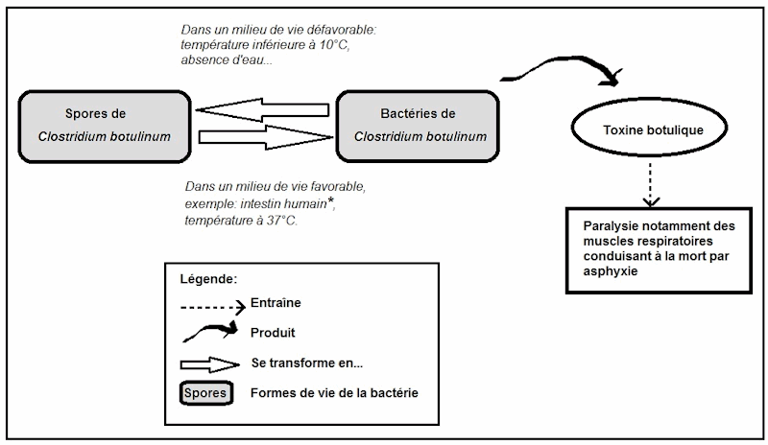

*Dans le tube digestif d’un adulte, les spores de Clostridium botulinum sont le plus souvent détruites par l’acidité de l’estomac plus grande que chez l’enfant et grâce à la présence d’une flore bactérienne (bactéries vivant naturellement dans l’intestin) plus efficace.
Document 2 : effet de la température sur la croissance de la bactérie Clostridium botulinum, les spores et l’activité de la toxine
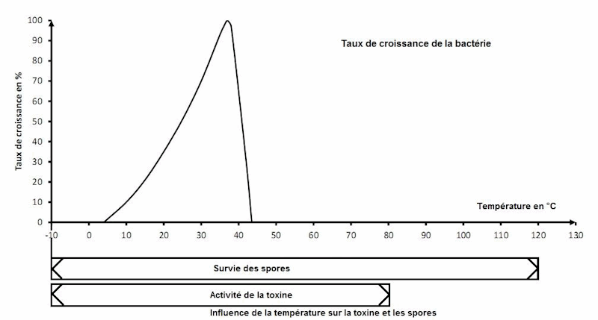

Document 3 : composition du miel et conditions de conservation

Principaux constituants | Miel 1 | Miel 2
Sucres (en %) | 83 | 85
Eau (en %) | 15 | 13
Autres nutriments dont lipides et vitamines (en %) | 2 | 2
Présence de toxine botulique | Néant | Néant
Présence de bactéries Clostridium botulinum | Néant | Néant
Présence de spores de Clostridium botulinum | Néant | 1100 spores par gramme
Tableau comparatif de la composition de deux miels
Les locaux de mise en conditionnement et de conservation du miel doivent être secs, aérés et avec une température inférieure à 20°C. En effet, en atmosphère humide le miel absorbe l’eau très rapidement. S’il s’échauffe, on observe alors une dégradation plus ou moins rapide des sucres, une augmentation de l’acidité
Si on veut reculer la date de conservation optimale, il faudra impérativement pasteuriser le miel (chauffage à 77°C pendant 5 à 6 minutes) ou le conserver à une température voisine de 4 à 5°C.

COMMENTAIRE RÉDIGÉ :

Expliquer les risques liés à la consommation de miel par un nourrisson, quel que soit le mode de conservation utilisé.

Vous développerez votre argumentation en vous appuyant sur les documents et sur vos connaissances (qui intègrent, entre autres, les connaissances acquises dans les différents champs disciplinaires).

PARTIE 2 (6 points)

REPRÉSENTATION VISUELLE

L’orthokératologie (Ortho-K) est l’élimination ou la réduction temporaire de la myopie grâce à une lentille rigide de forme spéciale.

Cette lentille se porte la nuit et remodèle la cornée pendant le sommeil. Ceci permet une bonne vision pendant la journée, sans recours au port de lunettes ou de lentilles de contact.

C’est pourquoi elle est aussi nommée lentille de nuit.
– Réduction de la myopie d’environ 60 à 70 % dès la première nuit.
– Correction totale au réveil après 3 – 5 nuits.
– Vision stable après environ 4 semaines.
– Entièrement réversible et non-invasif.

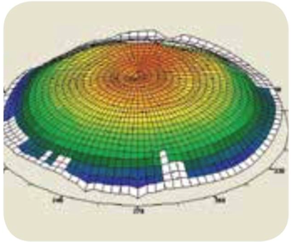 | 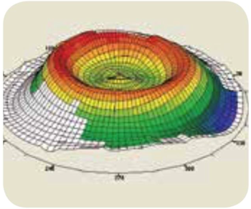
Topographie de la surface de la cornée avant port de la lentille | Topographie de la surface de la cornée après port de la lentille
Représentation en 3D d’une topographie de cornée avant et après port de lentilles ORTHO-K.
http://www.technolens.ch/FR/orthok/1orthok.html (consulté le 3 septembre 2017)

QUESTIONS

Question 1 :
On schématise en physique le modèle de l’œil réduit de la façon suivante :
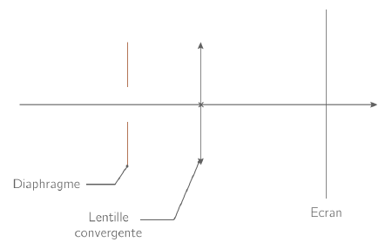
Préciser à quelles parties de l’œil réel correspondent la lentille et l’écran.
Question 2 :

Le schéma de l’annexe 1 modélise un œil myope.
2a – Compléter ce schéma en construisant l’image A’B’ de l’objet AB.
2b – Préciser le type de lentilles (verre correcteur) utilisé pour la correction de la myopie.

Question 3 :
La vergence C d’une lentille est liée à la distance focale f’ par la relation suivante 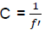avec f’ en mètres (m) et C en dioptries (δ). La vergence d’un patient myope est de 59δ. Avec la correction par la lentille de nuit, la vergence est ramenée à 57 δ.
À partir des informations fournies, proposer une explication du mode d’action de la lentille de nuit.

ANNEXE 1
À RENDRE AVEC LA COPIE

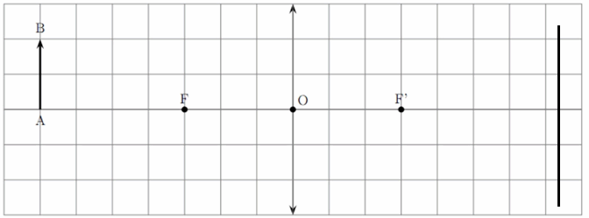

PARTIE 3 (6 points)

FÉMININ – MASCULIN

La mise en place de l’appareil génital chez l’être humain a lieu pendant les premières semaines de grossesse. Le PMDS (Persistent Müllerian Duct Syndrome) ou syndrome de persistance des canaux de Müller est un cas très rare d’anomalie à l’origine des organes génitaux anormaux à la naissance.
Document 1 : organes génitaux d’un individu atteint de PMDS

À la naissance, l’enfant est sans ambiguïté déclaré de sexe masculin car il possède un caryotype (46, XY) et des organes génitaux externes masculins.

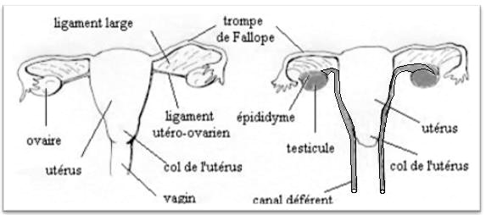
Comparaison des anatomies internes d’une femme normale (à gauche) et d’un enfant atteint de PMDS (à droite). Dessin de droite d’après Loeff et al.

Document 2 : concentrations sanguines en AMH et testostérone (hormones testiculaires) au cours de la vie d’un homme présentant à la naissance un appareil génital interne et externe normal

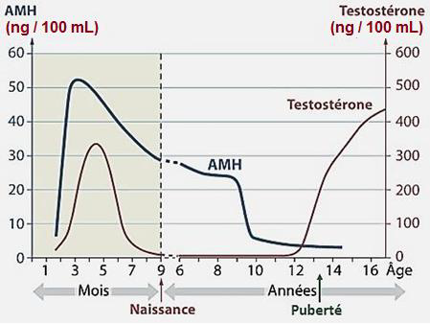

Document 3 : concentrations sanguines en hormones testiculaires chez un homme atteint de PMDS au cours de sa vie

Âge (années) | 1 | 6 | 8 | 12 | 16 | 18
Concentration en testostérone  (en ng/ 100 mL) | 1 | 2 | 2 | 4 | 400 | 450
Concentration en AMH (en ng/ 100 mL) | 1 | 1 | 1 | 1 | 1 | 1

QUESTIONS

Question 1 :

À l’aide du document 1, décrire l’anomalie présentée par les individus atteints de PMDS.

Question 2 : reporter sur la copie le numéro de la question et y associer la lettre correspondant à la proposition exacte

L’analyse du document 2 montre que
A – les testicules de l’homme ne produisent des hormones qu’à partir de la puberté ;
B – la concentration sanguine en AMH d’un garçon de cinq ans est d’environ 45 ng/100 mL ;
C – la chute de concentration sanguine en AMH vers l’âge de 10 ans est due à l’augmentation de production de la testostérone ;
D – les testicules d’un fœtus mâle de 4 mois produisent plus de testostérone que les testicules d’un garçon de 13 ans.

Question 3 :

Chez l’être humain, l’appareil génital se met en place lors des premiers mois de grossesse. Chez un embryon masculin normal, l’AMH (Hormone Anti-Müllerienne) entraîne la régression des futures voies génitales féminines (trompes et utérus) et la testostérone permet le développement des futures voies génitales masculines en épididyme et canal déférent notamment.

À partir de l’exploitation des trois documents et des informations ci-dessus, expliquer la mise en place de l’appareil génital des individus atteints de PMDS.

